|  |  |
| --- | --- |
| PHẠM QUỐC HÒA CÔNG NGHỆ THÔNG TIN | BỘ CÔNG THƯƠNG  TRƯỜNG ĐẠI HỌC CÔNG NGHIỆP HÀ NỘI  ------------------------------------  ĐỒ ÁN TỐT NGHIỆP  NGÀNH CÔNG NGHỆ THÔNG TIN  **ĐỀ TÀI: XÂY DỰNG GAME TEA: UNEXPECTED JOURNEY 2D TRÊN NỀN TẢNG UNITY**  Sinh viên : Phạm Quốc Hòa  Mã sinh viên: 2019603448  CBHD: Ts. Lê Thị Anh  Hà Nội – Năm 2024 |

# LỜI CẢM ƠN

Là một sinh viên, đồ án tốt nghiệp luôn là minh chứng cho những kiến thức đã tích lũy được sau những năm tháng đại học. Trong quá trình hoàn thành đề tài đồ án *“****Xây dựng game Tea: Unexpected Journey 2D trên nền tảng Unity****”*, ngoài sự nỗ lực của bản thân mình thì em xin chân thành cảm ơn các thầy cô trong trường Đại học Công nghiệp Hà Nội nói chung cũng như các thầy cô trong khoa Công nghệ thông tin nói riêng đã giúp em có được những kiến thức quý giá để thực thiện được đồ án này một cách hoàn thiện nhất.

Đặc biệt, em xin cảm ơn cô TS. Lê Thị Anh là người đã tận tình hướng dẫn, chỉ bảo giúp em giải quyết các vẫn đề trong suốt thời gian thực hiện đề tài.

Em xin chân thành cảm ơn!

*Sinh viên thực hiện*

*Phạm Quốc Hòa*

# MỤC LỤC

LỜI CẢM ƠN 2

MỤC LỤC 3

DANH MỤC HÌNH ẢNH 7

MỞ ĐẦU 8

Lý do chọn đề tài 8

Mục tiêu nghiên cứu 8

Đối tượng nghiên và phạm vi nghiên cứu 9

Kết quả dự kiến đạt được 9

Bố cục đồ án 10

CHƯƠNG 1 TỔNG QUAN VỀ GAME 11

1.1 Khảo sát 11

1.2 Tổng quan về game và phân loại game 12

1.2.1 Tổng quan về game 12

1.2.1.1 Khái niệm Game 13

1.2.1.2 Quy trình làm game 14

1.2.1.3 Điểm nổi bật của thị trường game 15

1.2.1.4 Những vấn đề tồn đọng 17

1.2.2 Phân loại game 18

1.3 Nền tảng Unity 19

1.3.1 Giới thiệu 19

1.3.2 Các đặc điểm nổi bật 20

1.3.3 Các thành phần trong Unity 20

1.4 Visual Studio 22

1.4.1 Giới thiệu 22

1.4.2 Ưu điểm của Visual Studio 22

1.5 Ngôn ngữ sử dụng 23

1.6 Kết luận chương 1 24

CHƯƠNG 2 PHÂN TÍCH THIẾT KẾ GAME 25

2.1 Giới thiệu game 25

2.1.1 Ý tưởng xây dựng game 25

2.1.2 Thể loại 25

2.1.3 Phong cách nghệ thuật 25

2.1.4 Kịch bản 26

2.1.5 Ưu điểm của game 27

2.1.6 Yêu cầu chức năng và phi chức năng 27

2.2 Các thành phần trong Game 28

2.2.1 Nhân vật 28

2.2.2 Quái vật 28

2.2.3 Cạm bẫy 30

2.2.4 Vật phẩm và công cụ hỗ trợ 30

2.3 Phân tích thiết kế game 32

2.3.1 Sơ đồ hoạt động của màn hình chính (MainMenu) 32

2.3.2 Sơ đồ hoạt động của màn chơi (GameScreen) 33

2.4 Kết luận chương 2 35

CHƯƠNG 3 KẾT QUẢ VÀ KIỂM THỬ 36

3.1 Giao diện 36

3.1.1 Màn hình chính (Main Menu) 36

3.1.1.1 Màn hình chính (Main Menu) 36

3.1.1.2 Màn hình Settings 37

3.1.1.3 Màn hình Chọn màn chơi 37

3.1.2 Màn hình trò chơi (Game Screen) 38

3.1.2.1 Màn hình trò chơi (Game Screen) 38

3.1.2.2 Màn hình tạm dừng 41

3.1.2.3 Màn hình thất bại 42

3.1.2.4 Màn hình chiến thắng 43

3.2 Kiểm thử game 43

3.2.1 Kế hoạch kiểm thử 43

3.2.1.1 Xác định phạm vi kiểm thử 43

3.2.1.2 Tạo kịch bản kiểm thử 44

3.2.2 Thiết lập môi trường kiểm thử 45

3.2.3 Thực hiện kiểm thử 45

3.3 Kết luận chương 3 45

KẾT LUẬN 46

Kết quả đạt được 46

Hạn chế 46

Hướng phát triển tương lai 47

TÀI LIỆU THAM KHẢO 48

PHỤ LỤC 49

# DANH MỤC HÌNH ẢNH

Hình 1.1 Doanh thu năm 2020 theo thiết bị 11

Hình 1.2 Doanh thu năm 2023 theo thiết bị 12

Hình 1.3 Quy trình phát triển game 14

Hình 1.4 Doanh thu ngành game thế giới năm 2022 16

Hình 1.5 Một số tựa game nổi tiếng do các Studio Việt phát hành. 17

Hình 1.6 Giao diện của Unity 19

Hình 1.7 Giao diện của Visual Studio 2022 22

Hình 1.8 Hình ảnh ngôn ngữ C# 24

Hình 2.1 Nhân vật chính 28

Hình 2.2 Robot 28

Hình 2.3 Slime 29

Hình 2.4 Xương rồng 29

Hình 2.5 Urchin 29

Hình 2.6 Rocket Cannon 30

Hình 2.7 Bẫy răng cưa 30

Hình 2.8 Sơ đồ hoạt động màn hình chính(Main Menu) 32

Hình 2.9 Sơ đồ hoạt động màn chơi 34

Hình 3.1 Giao diện màn hình chính(Main Menu) 36

Hình 3.2 Giao diện màn hình Settings 37

Hình 3.3 Giao diện màn hình chọn màn chơi(Select level) 37

Hình 3.4 Giao diện màn 1 của trò chơi 38

Hình 3.5 Giao diện khác 39

Hình 3.6 Giao diện màn 2 của trò chơi 39

Hình 3.7 Giao diện màn 3 của trò chơi 40

Hình 3.8 Giao diện màn 4 của trò chơi(màn Boss) 40

Hình 3.9 Giao diện tạm dừng trò chơi(Pause Menu) 41

Hình 3.10 Giao diện khi thất bại trong trò chơi 42

Hình 3.11 Giao diện khi chiến thắng trò chơi 43

# MỞ ĐẦU

Lý do chọn đề tài

Trong thời đại công nghệ thông tin như hiện nay, sản phẩm công nghệ ngày càng chịu sự đánh giá khắt khe hơn từ phía những người dùng, đặc biệt là về sản phẩm game được rất nhiều sự đánh giá từ game thủ, hay chỉ là những người chơi bình thường. Ngành công nghiệp game hiện nay có thể nói là bùng nổ với tốc độ phát triển đến chóng mặt, rất nhiều những game hay và hấp dẫn đã được ra đời trong thời gian qua. Phía sau những game nổi tiếng như vậy đề có một Game Engine là một công cụ hỗ trợ, một Middleware giúp người phát triển viết game một cách đơn giản và nhanh chóng đồng thời cung cấp khả năng sử dụng tài nguyên và mã nguồn cao do có thể phát triển nhiều game từ một Game Engine.

Từ xu hướng phát triển và những bất cập trên, đồ án này em sẽ sử dụng Engine Unity – một Game Engine rất phổ biến và mạnh mẽ nhắm thực nghiệm về việc phát triển một trò chơi 2D. Chuẩn bị kiến thức và kỹ năng cho định hướng nghề nghiệp (Phát triển game) sau này của em, góp phần vào sự phát triển của ngành công nghiệp game nước nhà. Áp dụng những gì đã học trong suốt thời gian theo học trên ghế nhà trường cũng như với sự giúp đỡ của cô Ts. Lê Thị Anh em quyết định chọn đề tài***“Xây dựng game Tea: Unexpected Journey 2D trên nền tảng Unity”.***

Mục tiêu nghiên cứu

Mục tiêu nghiên cứu đề tài gồm có:

* Xây dựng các chức năng cơ bản của một ứng dụng game.
* Game đáp ứng được nhu cầu giải trí nhẹ nhàng của người sử dụng.
* Game có thể sử dụng trên đa nền tảng, có khả năng nâng cấp thêm các tính năng trong tương lai.
* Nắm bắt quy trình cơ bản của việc làm game, công nghệ làm game bằng engine Unity.
* Ứng dụng các kỹ thuật lập trình cơ bản của lập trình vào trong việc làm game.

Đối tượng nghiên và phạm vi nghiên cứu

Đối tượng nghiên cứu:

* Sản phẩm: Là một sản phẩm game có thể loại phiêu lưu phù hợp với mọi đối tượng người chơi.
* Người chơi: Đây là đối tượng chính của trò chơi, bao gồm những người sẽ tương tác trực tiếp với sản phẩm cuối cùng. Nghiên cứu về người chơi có thể tập trung vào việc hiểu nguyện vọng, sở thích và mong đợi của họ đối với trò chơi giúp tối ưu hóa trải nghiệm chơi game.
* Các yếu tố tối ưu hóa trò chơi để đảm bảo nó chạy mượt trên các thiết bị khác nhau và đáp ứng yêu cầu của một trò chơi.

Phạm vi nghiên cứu:

* Phạm vi kỹ thuật: Tập trung vào các khía cạnh kỹ thuật của quá trình phát triển game bằng nền tảng Unity, bao gồm lập trình, đồ họa, âm thanh, cơ sở dữ liệu, hiệu suất và tối ưu hóa.
* Phạm vi chức năng: Nghiên cứu về các tính năng và gameplay của trò chơi, bao gồm cách điều khiển nhân vật, các cấp độ và bản đồ, các yếu tố gameplay như giao diện người dùng, tiêu chí chiến thắng và thất bại và các yếu tố tạo ra trải nghiệm chơi game hấp dẫn.
* Phạm vi người dùng: Tập trung vào nghiên cứu và hiểu biết về đối tượng người chơi mục tiêu, bao gồm đặc điểm như độ tuổi, sở thích, kỹ năng chơi game và mong muốn trải nghiệm từ trò chơi.

Kết quả dự kiến đạt được

* Xây dựng được một trò chơi hoàn chỉnh và chất lượng cao, có thể chạy trên các nền tảng khác nhau như PC, điện thoại di động hoặc máy tính bảng.
* Đảm bảo rằng trò chơi mang lại trải nghiệm chơi game thú vị và hấp dẫn, với gameplay mạch lạc, đồ họa hấp dẫn và âm thanh sống động.
* Nhận được phản hồi tích cực từ người chơi về trò chơi, bao gồm đánh giá cao về gameplay, đồ họa, âm thanh và cách thức tương tác.
* Nếu phù hợp và có thể đạt được mục tiêu thương mại, bao gồm lợi nhuận từ việc bán trò chơi hoặc thu hút sự quan tâm từ các nhà phát triển hoặc nhà đầu tư để hỗ trợ phát triển các dự án tương lai.

Bố cục đồ án

Bố cục đồ án gồm 3 chương sau:

Chương 1: Tổng quan về game

Chương 2: Phân tích thiết kế game.

Chương 3: Kết quả và kiểm thử

# TỔNG QUAN VỀ GAME

## Khảo sát

Theo báo cáo doanh thu toàn cầu của Newzoo năm 2020, Game di động (bao gồm điện thoại thông minh và máy tính bảng) là phân khúc lớn nhất năm 2020 với doanh thu 77,2 tỷ USD, tăng 13,3% so với cùng kỳ năm trước. Hệ sinh thái Game di động phát triển nhanh nhất ở thị trường Châu Á – Thái Bình Dương, Trung Đông và Châu Phi. Tuy nhiên, Châu Mỹ, Châu Âu và Trung Quốc cũng đang tăng trưởng mạnh mẽ. Trái với Game di động, Game PC lại có xu hướng giảm bởi nhiều game thủ bắt đầu chuyển sang chơi các thể loại Game di động. Doanh thu của Game PC năm 2020 đạt 36,9 tỷ USD. Phân khúc Game console có sự tăng trưởng khá mạnh, nhất là trong thời kỳ cao điểm của Covid. Theo số liệu báo cáo, Game console đem lại mức doanh thu 45,2 tỷ USD, tăng 6.8% so với cùng kỳ năm ngoái.

Hình 1.1 Doanh thu năm 2020 theo thiết bị

Đến năm 2023, mặc dù gặp phải những thử thách về kinh tế toàn cầu và dịch bệnh nhưng tổng doanh thu game năm 2023 tăng trưởng 2,6%, ước tính đạt 187,8 tỉ USD. Thị trường game được dự báo tiếp tục tăng trưởng ổn định, ước tính đạt 212,4 tỉ USD năm 2026.

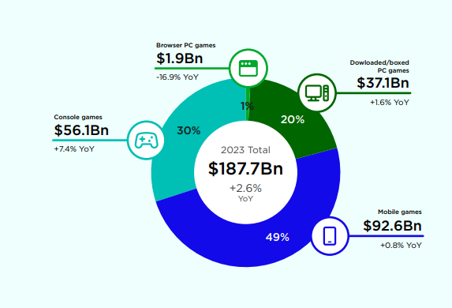

Hình 1.2 Doanh thu năm 2023 theo thiết bị

## Tổng quan về game và phân loại game

### Tổng quan về game

Đã qua thời kì làm game trên nền flash căn bản và buồn chán với những chuyển động cứng nhắc Unity mang lại sức sống kỳ diệu cho nhân vật mà chúng ta muốn thể hiện sống động hơn trong không gian rộng lớn. Công nghệ này đã tạo ra một bước đột phá mới về sự khác biệt trong công nghệ làm game hiện nay, mang đến một cảm giác hào hứng cho người chơi trong thế giới game 2D, 3D huyền ảo.

Unity được dùng để làm video game hoặc những nội dung có tính tương tác như thể hiện kiến trúc, hoạt hình 2D, 3D thời gian thực. Unity là một trong những engine được giới làm game không chuyên cực kỳ ưa chuộng bởi khả năng tuyệt vời của nó là phát triển trò chơi đa nền tảng. Trình biên tập có thể chạy trên window, Mac Os và có thể xuất ra game cho Windows, Mac, IOS, Android. Game cũng có thể chơi trên trình duyệt web thông qua plugin Unity Web Player.

Vào năm 2009, Unity nằm trong top 5 Game Engine tốt nhất cho việc sản xuất game chỉ sau 4 năm phát triển. Unity đứng thứ 4, xếp sau Unreal Engine 3, Gamebryo Engine và Cry Engine 2. Lượng tài liệu hướng dẫn Unity rất phong phú. Hơn thế nữa nó còn có sẵn một cộng đồng cực lớn với diễn đàn riêng. Bất cứ điều gì chúng ta không hiểu đều có thể thoải mái hỏi và nhận được câu trả lời nhanh chóng.

Unity có thể tạo ra nhiều game 2D, 3D đa dạng, dễ sử dụng với người làm game chưa chuyên, chất lượng cao và có thể chạy hầu hết trên các hệ điều hành. Unity là một phần mềm được viết cho mục đích thiết kế và phát triển video game. Quá trình phát triển game tiết kiệm được rất nhiều thời gian và kinh phí vào việc tái sử dụng và tái thích ứng một Engine để tạo nhiều game khác nhau.

Giống như tất cả các Engine hoàn chỉnh khác, Unity hỗ trợ đầy đủ khả năng kết xuất hình ảnh cùng nhiều hỗ trợ khác cho phép áp dụng các công nghệ phổ biến trong lĩnh vực đồ hoạ nhằm cải thiện chất lựng hình ảnh. Các phiên bản gần đây của Unity được xây dựng lại thuật toán nhằm cải thiện hiệu suất kết xuất hình ảnh đồng thời tăng chất lượng hình ảnh sau khi kết xuất.

Tuy hiện nay nhiều game 3D bom tấn mọc lên, những game 2D vẫn có những chỗ đứng vững chắc trên thị trường cụ thể là trên “CH Play” và “App Store”, những game 2D có ưu thế là dễ sử dụng và thân thiện với người dùng nó vượt trội hơi game 3D về sự nhanh gọn trong lối chơi mà vẫn làm cho người dùng cảm thấy hứng thú. Để tăng kiến thức và kinh nghiệm trong việc phát triển game unity, em đã lựa chọn game “**Tea: Unexpected Journey**” làm đề tài cho đồ án của mình.

#### Khái niệm Game

Trò chơi điện tử (tiếng Anh: Game) là một trò chơi sử dụng các thiết bị điện tử để tạo ra một hệ thống tương tác mà người chơi được trải nghiệm. Trò chơi video game là hình thức trò chơi điện tử phổ biến nhất hiện nay và vì lý do này, hai thuật ngữ thường được sử dụng thay cho nhau. Các hình thức phổ biến khác của trò chơi điện tử bao gồm các sản phẩm như trò chơi điện tử cầm tay, hệ thống độc lập (ví dụ: Pinball, Slot Machine hoặc các máy trò chơi Arcade cơ điện) và các sản phẩm không trực quan độc quyền (ví dụ: trò chơi âm thanh)

#### Quy trình làm game

Cũng tương tự như tạo ra các sản phẩm phần mềm khác, một tựa game cũng cần trải qua các quá trình khác nhau để có thể cho ra một sản phẩm chất lượng đến tay người dùng. Quy trình làm game thường trải qua các giai đoạn cở bản được mô tả trong Hình 1.3:

Hình 1.3 Quy trình phát triển game

* Thiết kế ý tưởng: Điều quan trọng trong phần này là bạn phải trả lời được một vài câu hỏi như game của bạn sẽ chơi như nào, cốt truyện ra sao, nó mang lại cho người chơi cảm xúc như thế nào và điều gì làm nó trở nên nổi bật, thu hút được người khác. Bạn hoàn toàn có thể ghi nó ra giấy và bắt tay vào thực hiện.
* Đồ họa: Một phần vô cùng quan trọng trong game. Bạn có thể vẽ ra từng khung hình, hoạt động cho tựa game của mình để truyền tải ý tưởng của bản thân một cách tốt nhất. Hiện nay có rất nhiều công cụ hỗ trợ bạn rất tốt trong việc đó. Hoặc bạn có thể tìm kiến những Asset trên mạng, với một cộng đồng lớn thì những Asset này hoàn toàn có thể đáp ứng được nhu cầu của bạn.
* Lập trình: Nơi mà các lập trình viên sử dụng những dòng code để những hình ảnh có thể hoạt động như những gì bạn đã lên ý tưởng. Hãy chọn cho mình một engine phù hợp, một ngôn ngữ phổ biến và nếu có thể, tối ưu hóa thuật toán để game của bạn có thể hoạt động một cách chính xác, mượt mà mà không mắc lỗi logic cũng như tiết kiệm tài nguyên cho thiết bị sử dụng.
* Kiểm thử và đưa ra thị trường: Hầu như mọi sản phẩm trước khi được tung ra đều phải trải qua kiểm thử để sản phẩm đạt chất lượng tốt nhất trước khi đến tay người dùng. Đối với game, sẽ có rất nhiều ngoại lệ xảy ra. Game càng phức tạp, ngoại lệ sẽ là càng lớn. Đây là điều mà dù có cố thì lập trình viên cũng không thể lường hết được. Vì vậy có thể nói kiểm thử là một bước tối quan trọng quyết định đến thành công của sản phẩm. Không một người chơi nào muốn trải nghiệm game của mình bị gián đoạn nên hãy chắc rằng sản phẩm cảu bạn đủ tốt để có thể đưa ra thị trường.
* Nâng cấp, bảo trì: Ý tưởng hôm nay có thể bị giới hạn nhưng ngày mai thì không chắc. Với một tựa game, việc nâng cấp, đưa thêm vào trò chơi những ý tưởng mới luôn là một điều mong chờ từ người chơi. Vì vậy hãy luôn sẵn sàng cho những ý tưởng mới, cố gắng đem lại cho người chơi những trải nghiệm mới mẻ nhất.

#### Điểm nổi bật của thị trường game

Trong thời kỳ mà công nghệ phát triển một cách chóng mặt, ngành công nghiệp game đang thừa hưởng một cách mạnh mẽ những tinh hoa mà công nghệ mang lại. Từ lĩnh vực phần mềm, game dần tách ra thành một ngành riêng biệt bởi sự phát triển vượt bậc và khả năng mang lại doanh thu khủng, chiếm tỉ lệ cao nhất trong ngành công nghệ thông tin (doanh thu 180,3 tỉ USD trong năm 2021 trên toàn thế giới). Không ai khác, chính thế hệ trẻ ngày nay đã ý thức được sức ảnh hưởng, độ bao phủ của game đến cộng đồng hiện nay như thế nào.

Hình 1.4 Doanh thu ngành game thế giới năm 2022

Tại Texas, Mỹ theo thống kê của “The Texas Tribune”, lương trong ngành Mô phỏng và Lập trình Game từ 1.000 đến trên 40.000 USD/tháng. Game và nội dung thông tin số là ngành công nghiệp tiềm năng không chỉ trên thế giới mà cả tại Việt Nam. Lương lập trình viên game dao động từ 7 đến 15 triệu/tháng, đó là chưa kể nhiều công ty thưởng lương tháng 13, thưởng thành tích và doanh thu sản phẩm khá cao. Các công ty game Việt Nam liên tục tuyển người nhưng vẫn thường xuyên rơi vào tình trạng “khát nhân lực” do nhu cầu cao nhưng số lượng đáp ứng yêu cầu công việc lại thấp.

Nghề lập trình game tại Việt Nam còn khá mới mẻ so với các nhóm ngành kinh điển khác. Chính vì thế, những hình dung về công việc của người làm game còn khá khập khiễng và nhạt nhòa. Thực tế tại các công ty phát triển game, một team gồm có:

* Developer: Viết code logic game, gắn kết các thành phần resource theo đúng thiết kế game.
* Artist: Vẽ nhân vật, bối cảnh, giao diện, hiệu ứng…
* Game designer: Thiết kế cốt truyện và nội dung game, cân bằng thông số, thiết kế giao diện…
* Tester: Chơi game, kiểm tra lỗi, cảm nhận và đánh giá game.

Hiện nay, có rất nhiều công ty lớn tại Việt Nam nổi tiếng về làm game có thể kể đến như: Gameloft VN, VNG, Garena, FPT online, GlassEgg, Sáng Tạo…. Thậm chí, có rất nhiều tựa game nổi tiếng cả trong nước và ngoài nước do các studio Việt Nam sản xuất tạo ra một cú hích lớn trong cộng đồng game thủ Việt.

Hình 1.5 Một số tựa game nổi tiếng do các Studio Việt phát hành.

Đây hầu như đều là những cái tên mà các bạn thế hệ trẻ đều đã nghe qua khi chính bản thân đã trải nghiệm những tựa game đến từ những nhà phát triển này. Bên cạnh đó chế độ đãi ngộ cùng với mức lương cũng sẽ hứa hẹn đây là một lĩnh vực vô cùng tiềm năng tại Việt Nam.

#### Những vấn đề tồn đọng

Có thể nói ngành game là một thị trường vô cùng tiềm năng ở cả Việt Nam và nước ngoài. Với những thế mạnh nó đang có, chắc chắn ngành game sẽ còn phát triển mạnh hơn nữa trong tương lại. Thế nhưng hiện nay ngành này vẫn còn tồn đọng rất nhiều mặt hạn chế.

* Nhu cầu tuyển dụng lớn tuy nhiên ngành cũng có yêu cầu về chất lượng nhân sự cao.
* Thời gian phát triển một tựa game có thể kéo rất dài, chi phí game có thể cũng rất lớn. Bên cạnh đó khả năng game được tiếp nhận cũng là một dấu hỏi lớn nên có rất nhiều công ty chọn những game an toàn, hướng đến một tệp khách hàng nhất định.
* Các Engine phát triển game có rất nhiều, thậm chí các công ty lớn còn có engine phát triển game riêng. Điều này sẽ khiến các lập trình viên khó khăn hơn nếu muốn trải nghiệm nhiều cơ hội ở các công ty khác nhau.
* Tại Việt Nam thì đây vẫn còn là một ngành khá mới nên các cơ sở đào tạo cũng chưa có nhiều. Tài liệu học tập gần như đều là từ nước ngoài.
* Giới trẻ chiếm phần lớn trong thị trường game thế nhưng tại Việt Nam hiện nay, hầu hết các game được tạo ra chỉ để phục vụ những người có nhu cầu giải trí đơn giản. Do đó những game này hầu như chỉ có một lượng khách hàng nhất định, duy trì ổn định mà không có sự đột phá.
* Bản quyền cũng là một vấn đề rất lớn tại nước ta. Vấn nạn crack game vẫn luôn là một vấn đề rất đau đầu đối với các nhà làm game. Điều này sẽ ảnh hưởng trực tiếp đến doanh thu của nhà phát hành. Đặc biệt tại nước ta vấn đề này còn nhức nhối hơn bao giờ hết. Vấn nạn này đã từng dẫn đến sự đóng cửa của rất nhiều tựa game đình đám tại Việt Nam dù rằng ở thị trường nước ngoài nó vẫn phát triển rất mạnh.
* Để bù lại số lượng người chơi, bản quyền, các công ty sẽ lựa chọn các giải pháp tối ưu lượng doanh thu từ người chơi. Vì vậy lập trình viên có thể bị hạn chế sức sáng tạo từ những điều này.

### Phân loại game

* Game trên Web: Trò chơi dựa trên trình duyệt web là một số trò chơi dễ lập trình và truy cập nhất. Các nền tảng như MIT’s Scratch cho phép ngay cả những lập trình viên mới bắt đầu có thể tạo và chia sẻ các trò chơi thú vị với chi phí tối thiểu.
* Game điều khiển: Trò chơi trên bảng điều khiển là thứ mà hầu hết mọi người nghĩ đến khi họ nghe đến từ “game.” Nhưng chúng thực sự chỉ là một trong những loại trò chơi mà bạn có thể học lập trình. Điều thú vị là mặc dù các bảng điều khiển như Xbox và Playstation được thiết kế cho mục đích duy nhất là chơi game, chúng chỉ là thiết bị phổ biến thứ ba để chơi các trò chơi điện tử.
* Game trên máy tính: Máy tính cá nhân là những cỗ máy cực kỳ mạnh mẽ và các trò chơi máy tính nguyên bản có khả năng cung cấp trải nghiệm rất tốt và “đã mắt” về đồ họa và tốc độ làm mới khung hình. Nếu bạn muốn một game vượt trội và độc nhất, thì đây là sự lựa chọn hoàn hảo dành cho bạn.
* Game trên di động: Trò chơi trên điện thoại di động đang dần thống lĩnh thị phần game toàn cầu. Điều đó có nghĩa là trong số tất cả các loại trò chơi mà bạn có thể code, game trên di động có lượng khán giả tiềm năng lớn nhất.

## Nền tảng Unity

### Giới thiệu

Unity là một nền tảng phát triển game đa năng và mạnh mẽ, được sử dụng rộng rãi trên toàn cầu bởi các nhà phát triển game chuyên nghiệp và làm việc độc lập. Được phát triển bởi Unity Technologies, Unity cung cấp một môi trường phát triển tích hợp và linh hoạt cho việc tạo ra các trò chơi trên nhiều nền tảng khác nhau, bao gồm máy tính, điện thoại di động, máy tính bảng, console game, thực tế ảo và thực tế tăng cường.

Hình 1.6 Giao diện của Unity

### Các đặc điểm nổi bật

Những đặc điểm nổi bật của Unity gồm có:

* Đa nền tảng: Unity cho phép nhà phát triển tạo ra các trò chơi và ứng dụng cho nhiều nền tảng khác nhau từ PC, Mac, Linux đến iOS, Android, PlayStation, Xbox và nhiều hơn nữa.
* Cộng đồng lớn: Unity có một cộng đồng rộng lớn và đa dạng, với hàng triệu nhà phát triển trên toàn thế giới chia sẻ kiến thức, hướng dẫn và tài nguyên.
* Công cụ linh hoạt: Unity cung cấp một loạt các công cụ linh hoạt để phát triển game, bao gồm trình biên dịch C# tích hợp, trình chỉnh sửa đồ họa và âm thanh, công cụ animation, công cụ quản lý tài nguyên và nhiều hơn nữa.
* Thư viện tài nguyên: Unity có một thư viện tài nguyên phong phú, bao gồm các Asset, gói mở rộng và plugin có sẵn để giúp nhà phát triển nhanh chóng xây dựng các trò chơi và ứng dụng chất lượng cao.
* Hỗ trợ đa dạng: Unity cung cấp một loạt các tài liệu, hướng dẫn, video học và cộng đồng sẵn sàng hỗ trợ người dùng trong quá trình phát triển game.

### Các thành phần trong Unity

Các thành phần chính trong Unity gồm có:

* Asset: Là tài nguyên xây dựng nên một dự án trên Unity. Những tài nguyên có thể là hình ảnh, âm thanh, mô hình 2D, 3D, chất liệu (material), texture, ... hoặc cả một project hoàn chỉnh. Các Asset do chính những nhà phát triển game tạo ra và có thể được download miễn phí hoặc trả phí trên Unity Asset Store. Các asset này sẽ giúp giảm thiếu rất nhiều thời gian cho việc thiết kế và lập trình game.
* Scene: Là một cảnh chơi (hoặc một phân đoạn), là những màn chơi riêng biệt, một khu vực trong game hoặc thành phần có nội dung của trò chơi. Bằng cách tạo ra nhiều Scene, chúng ta có thể phân phối thời gian và tối ưu tài nguyên, kiểm tra các phân đoạn trong game một cách độc lập.
* Game Object: Khi Asset được sử dụng trong các Scene, Unity định nghĩa đó là Game Object. Đây là một thuật ngữ thông dụng, đặc biệt trong mảng lập trình. Tất cả các Game Object đều chứa ít nhất một thành phần (component) cơ bản là Transform, lưu trữ thông tin về vị trí, góc xoay và tỉ lệ của Game Object. Thành phần Transform có thể được tuỳ biến và chỉnh sửa trong quá trình lập trình.
* Component: Là các thành phần trong game, bổ sung tính năng cho các Game Object. Mỗi Component có chức năng riêng biệt. Đa phần các Component phụ thuộc vào Transform, vì nó lưu trữ các thông số cơ bản của Game Object. Bản chất của Game Object là không có gì cả, các đặc tính và khả năng của Game Object nằm hoàn toàn trong các Component. Do đó chúng ta có thể xây dựng nên bất kỳ Game Object nào trong game mà chúng ta có thể tưởng tượng được.
* Prefab: Thực chất là Game Object được lưu trữ lại để tái sử dụng. Các Game Object được nhân bản từ một prefab sẽ giống nhau hoàn toàn, ngoại trừ thành phần Transform để phân biệt và quản lý được tốt hơn. Để tạo ra một prefab, ta đơn giản chỉ cần kéo một Game Object vào cửa sổ Project.
* Script: Được Unity xem như một Component. Đây là thành phần thiết yếu trong quá trình phát triển game. Bất kỳ một game nào, dù đơn giản nhất đều cần đến Script để tương tác với các thao tác của người chơi hoặc quản lý các sự kiện để thay đổi chiều hướng của game tương ứng với kịch bản game. Unity cung cấp cho lập trình viên khả năng viết Script bằng các ngôn ngữ: JavaScript, C#. Unity không đòi hỏi lập trình viên phải học cách lập trình trong Unity, nhưng trong nhiều tình huống, chúng ta cần sử dụng Script trong mỗi phần của kịch bản game. Để viết Script, chúng ta có thể làm việc với một trình biên tập Script độc lập của Unity hoặc làm việc trên Mono Developer được tích hợp vào Unity trong những phiên bản gần đây. Mono Developer là một IDE khá tốt, cung cấp nhiều chức năng tương tự Visual Studio. Mã nguồn viết trên Mono Developer sẽ đươc cập nhật và lưu trữ trong dự án trên Unity.

## Visual Studio

### Giới thiệu

Visual Studio là (IDE – Integrated Development Environment) một bộ công cụ phát triển phần mềm do Microsoft phát triển. Visual Studio cũng là một phần mềm được sử dụng bởi các lập trình viên để xây dựng nên các sản phẩm phần mềm.

Hình 1.7 Giao diện của Visual Studio 2022

### Ưu điểm của Visual Studio

* Hỗ trợ lập trình trên nhiều ngôn ngữ như C/C++, C#, F#, Visual Basic, HTML, CSS, JavaScript.
* Hỗ trợ việc Debug một cách mạnh mẽ, dễ dàng nhất (Break point, xem giá trị của biến trong quá trình chạy, hỗ trợ debug từng câu lệnh).
* Giao diện Visual Studio rất dễ sử dụng đối với người mới bắt đầu.
* Visual Studio hỗ trợ phát triển ứng dụng desktop MFC, Windows Form, Universal App, ứng dụng mobileWindows Phone 8/8.1, Windows 10, Android (Xamarin), IOS và phát triển website Web Form, ASP.NET MVC và phát triển Microsoft Office.
* Visual Studio cho phép chúng ta tích hợp những extension từ bên ngoài như Resharper (hổ trợ quản lý và viết mã nhanh cho các ngôn ngữ thuộc .Net), hay việc cài đặt thư viện nhanh chóng thông qua Nuget.
* Visual Studio được sử dụng đông đảo bởi lập trình viên trên thế giới.

## Ngôn ngữ sử dụng

Một tập lệnh (Script) phải được đính kèm vào một GameObject trong cảnh (Scene) để được gọi ra bởi Unity. Các tập lệnh được viết bằng một ngôn ngữ đặc biệt mà Unity có thể hiểu được và thông qua ngôn ngữ này, chúng ta có thể nói chuyện với máy tính và đưa ra hướng dẫn cho nó hiểu.

Ngôn ngữ được sử dụng trong Unity được gọi là C#, tất cả các ngôn ngữ mà Unity hoạt động đều là ngôn ngữ kịch bản hướng đối tượng. Giống như bất kỳ ngôn ngữ nào, ngôn ngữ kịch bản có cú pháp hoặc các phần của ngôn ngữ và các phần chính được gọi là biến, hàm và lớp (variables, functions, and classes).

Các phiên bản Unity cho đến trước 2017.3, sẽ có một trình soạn thảo văn bản có tên là MonoDevelop, nó có thể giúp chúng ta hoàn thành mã của mình, nó sẽ cho chúng ta biết nếu chúng ta viết sai một đoạn mã tại ví trị cụ thể và cho phép chúng ta đi đường tắt đến vị trí sai đó. Kể từ phiên bản 2018.1, cũng có thể sử dụng trình soạn thảo mã như Visual Studio cho Unity Community hoặc các trình soạn thảo văn bản khác như Visual Studio, Notepad hoặc Sublime Text.

Unity hỗ trợ một số ngôn ngữ lập trình khác nhau cho việc phát triển game, các ngôn ngữ sử dụng trong Unity:

C#: C# là ngôn ngữ chính được sử dụng trong Unity. Nó là một ngôn ngữ lập trình mạnh mẽ và linh hoạt, phù hợp cho việc phát triển game. Unity hỗ trợ JavaScript để viết kịch bản (Script) và các chức năng của game.

JavaScript: Là một ngôn ngữ lập trình phổ biến và dễ học. Trước đây, Unity hỗ trợ JavaScript để viết kịch bản trong game. Tuy nhiên, từ phiên bản 2017, Unity đã chuyển sang hỗ trợ chính thức C#, vì vậy việc sử dụng JavaScript trong Unity không còn được khuyến nghị.

Boo: Boo là một ngôn ngữ lập trình dựa trên Python. Nó cũng từng được hỗ trợ trong Unity nhưng hiện không còn được hỗ trợ và khuyến nghị sử dụng.

Các ngôn ngữ và công nghệ phụ thuộc vào mục đích và yêu cầu của dự án. Tuy nhiên, C# là ngôn ngữ chính được khuyến nghị và sử dụng rộng rãi trong Unity.

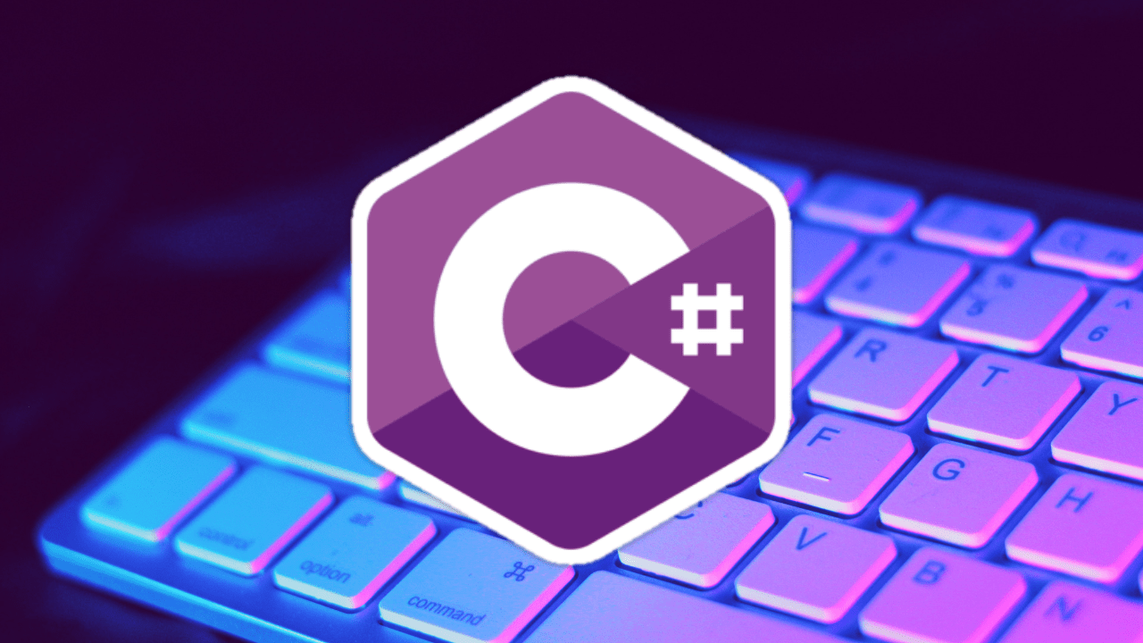

Hình 1.8 Hình ảnh ngôn ngữ C#

## Kết luận chương 1

Trong chương 1, em đã trình bày về việc khảo sát thị trường, tổng quan về game và cách phân loại game. Giới thiệu về Unity Engine và các thành phần của Unity Engine, Visual Studio. Cuối cùng là các ngôn ngữ sử dụng để lập trình game.

# PHÂN TÍCH THIẾT KẾ GAME

## Giới thiệu game

### Ý tưởng xây dựng game

Game Tea: Unexpected Journey là một game 2D nhập vai, đi cảnh( Platform) có hình thức gần giống với nhiều game phiêu lưu khác như Mario, Sonic,… Đây là một thể loại game điện tử và cũng là một phần của game hành động. Mục đích cốt lõi của tất cả game đi cảnh là người chơi sẽ điều khiển nhân vật trong game vượt qua các chướng ngại vật trong game bằng cách di chuyển trái, phải, nhảy lên. Các cấp độ và môi trường sẽ càng ngày càng khó với những môi trường với địa hình phức tạp cùng những dạng quái vật mới, đòi hỏi thao tác điêu luyện từ người chơi. Game đi cảnh thường được thấy nhiều trên hệ máy console và đã đạt được thời kỳ đỉnh cao của game khi chiếm đến hơn 30% tổng số lượng game console lúc bấy giờ. Nhưng thời đại hoàng kim của Platform Game đã qua đi kể từ khi game bắn súng ra đời và thị trường game đi cảnh có phần giảm sút nhưng vẫn luôn là một thể loại game có lượng fan trung thành cao.

### Thể loại

Là tựa game thuộc thể loại nhập vai hành động phiêu lưu “**Tea: Unexpected Journey**” kết hợp các yếu tố khám phá, vượt chướng ngại vật, thu thập vật phẩm và mang đến trải nghiệm vừa thử thách vừa vui nhộn cho người chơi.

### Phong cách nghệ thuật

Game Tea: Unexpected Journey sử dụng một số phong cách nghệ thuật đa dạng, từ hình vẽ đơn giản và màu sắc tưới sáng đến hình ảnh chi tiết và màu sắc tối màu. Dưới đây là một số phong cách nghệ thuật sử dụng trong ứng dụng game:

* Pixel Art: Đây là phong cách nghệ thuật sử dụng các hình ảnh pixel nhỏ để tạo thành các đối tượng, nhân vật và môi trường trong game. Pixel Art thường có cảm giác retro và độc đáo, và được sử dụng rộng rãi trong các game như Mega Man và Stardew Valley.
* Vector Art: Phong cách nghệ thuật này sử dụng đường cong và hình dạng hình học được tạo ra từ các đối tượng vector. Vector Art thường có màu sắc, hình dạng rõ ràng và được sử dụng trong các game như Ori and the Blind Forest và Cuphead.

### Kịch bản

Nhân vật cần phải vượt qua 4 màn chơi đầy thử thách với độ khó cao nhất là màn 4 cũng là màn cuối.

Hai màn đầu địa hình và quái vật ở mức độ dễ, màn 3 là một màn không có quái vật xong các cạm bẫy nhiều hơn rất nhiều so với các màn khác, tuy nhiên coin xuất hiện trong màn đó sẽ gấp nhiều lần các màn còn lại vì đòi hỏi sự điều khiển khéo léo và nhanh nhạy để vượt bẫy và thu thập coin. Màn cuối bố trí một cách phức tạp hơn yêu cầu người chơi cần tập trung, khéo léo, thông minh và cũng cần có sự may mắn để vượt qua.

* Di chuyển: Sử dụng các nút điều khiển trên màn hình để di chuyển nhân vật sang trái hoặc phải và nhảy để vượt qua các chướng ngại vật và quái vật trên đường đi.
* Thu thập vật phẩm: Trong mỗi cấp độ, người chơi có thể thu thập các vật phẩm như coin, HP, … giúp hồi phục máu để tiếp tục cuộc chơi.
* Chiến đấu: Trong quá trình điều khiển nhân vật, người chơi phải đối mặt với vô số quái vật. Bằng cách nhảy lên người chúng hoặc sử dụng kỹ năng, người chơi có thể tiêu diệt chúng.
* Thời gian: Mỗi cấp độ được giới hạn trong một khoảng thời gian nhất định, đòi hỏi người chơi cần hoàn thành màn chơi một cách nhanh nhất có thể.
* Cấp độ: Trò chơi có nhiều cấp độ, mỗi cấp độ có độ khó tăng dần. Người chơi cần vượt qua từng cấp độ, tích lũy kinh nghiệm để tiến xa hơn trong trò chơi.

### Ưu điểm của game

* Đồ họa hấp dẫn: Game sở hữu đồ họa 2D tươi sáng, chi tiết và đầy màu sắc, mang lại cảm giác hoài niệm nhưng vẫn cuốn hút người chơi.
* Lối chơi đơn giản, thú vị: Lối chơi dễ tiếp cận với cơ chế nhảy qua các nền tảng, thu thập vật phẩm và đánh bại kẻ thù tạo nên trải nghiệm vừa vui nhộn vừa thử thách.
* Cấp độ đa dạng: Các cấp độ phong phú với độ khó tăng dần, mang đến những thử thách mới mẻ và không nhàm chán.
* Dung lượng nhẹ và tính tương thích cao: Game có dung lượng thấp và có thể chạy mượt mà trên nhiều thiết bị khác nhau, đảm bảo trải nghiệm ổn định cho người chơi.

### Yêu cầu chức năng và phi chức năng

Yêu cầu chức năng:

* Điều khiển nhân vật: Người chơi có thể điều khiển nhân vật chính di chuyển, nhảy và tấn công.
* Cấp độ đa dạng: Game có nhiều cấp độ với độ khó tăng dần, mỗi cấp độ có cảnh quan và thử thách khác nhau.
* Thu thập vật phẩm: Người chơi có thể thu thập coin và các vật phẩm hỗ trợ để vượt màn chơi.
* Đối đầu với kẻ thù: Mỗi cấp độ có các kẻ thù khác nhau mà người chơi phải đánh bại.

Yêu cầu phi chức năng

* Hiệu suất: Game phải chạy mượt mà trên nhiều thiết bị khác nhau, không bị giật lag.
* Khả năng tương thích: Hỗ trợ nhiều nền tảng, bao gồm cả điện thoại di động và máy tính bảng.
* Giao diện người dùng: Giao diện thân thiện, dễ sử dụng, với các hướng dẫn rõ ràng cho người chơi mới.
* Âm thanh và đồ họa: Âm thanh nhẹ nhàng, đồ họa bắt mắt.

## Các thành phần trong Game

### Nhân vật

Hình 2.1 Nhân vật chính

### Quái vật

Mỗi loại quái vật có những khả năng riêng biệt:

* Robot: Di chuyển qua lại, từ trái qua phải và ngược lại có thể tấn công người chơi bằng súng máy, có thể bị tiêu diệt bởi người chơi.

Hình 2.2 Robot

* Slime: Không thể di chuyển, tuy nhiên có thể khiến người chơi tổn thương liên tục khi tiếp xúc chúng, có thể bị tiêu diệt bởi người chơi.

Hình 2.3 Slime

* Xương rồng: Không thể di chuyển giống như Slime, gây sát thương lên người chơi nếu va chạm phải chùng và có thể cản đường người chơi như một chướng ngại vật, không thể đi xuyên qua.

Hình 2.4 Xương rồng

* Urchin: Chạm vào lập tức kiệt sức và bị đưa trở về vạch xuất phát

Hình 2.5 Urchin

* Rocket Cannon: Nằm bất động và không thể bị tiêu diệt, phóng tên lửa theo hướng cố định, gây một lượng sát thương lớn lên người chơi nếu phải tên lửa của chúng.

Hình 2.6 Rocket Cannon

### Cạm bẫy

Gây sát thương nếu người chơi va chạm vào:

Hình 2.7 Bẫy răng cưa

### Vật phẩm và công cụ hỗ trợ

Một số vật phẩm và công cụ hỗ trợ game được trình bày chi tiết trong Bảng 2.1

*Bảng 2.1. Mô tả vật phẩm game*

|  |  |  |
| --- | --- | --- |
| Tên vật phẩm | Hình ảnh | Công dụng |
| Coin |  | Mua vật phẩm trong game. |
| HP |  | Hồi phục HP cho ngời chơi |
| Băng |  | Làm chậm tốc độ của quái vật |
| Đệm bật |  | Đẩy người chơi lên cao hơn |
| Thảm bay |  | Di chuyển qua lại giúp người chơi vượt qua các địa hình nguy hiểm |

## Phân tích thiết kế game

### Sơ đồ hoạt động của màn hình chính (MainMenu)

Hình 2.8 Sơ đồ hoạt động màn hình chính(Main Menu)

### Sơ đồ hoạt động của màn chơi (GameScreen)

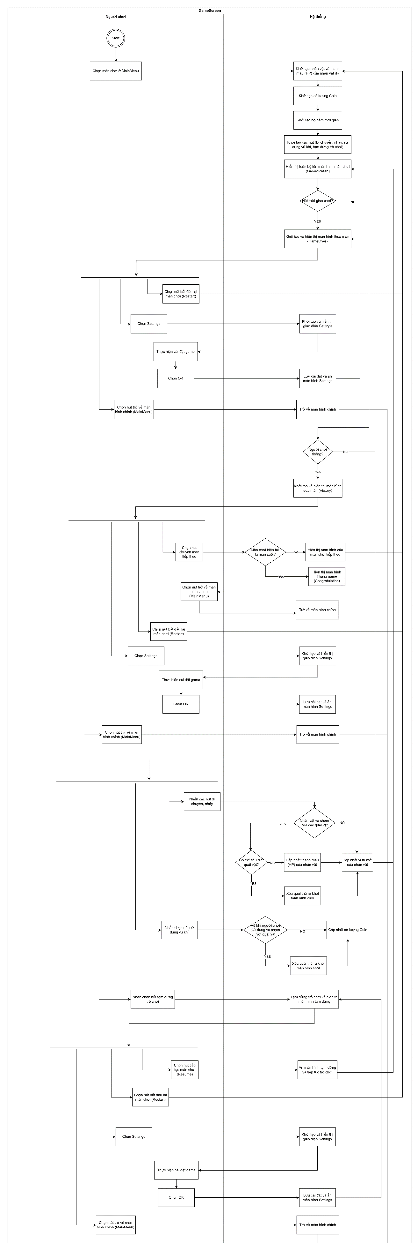

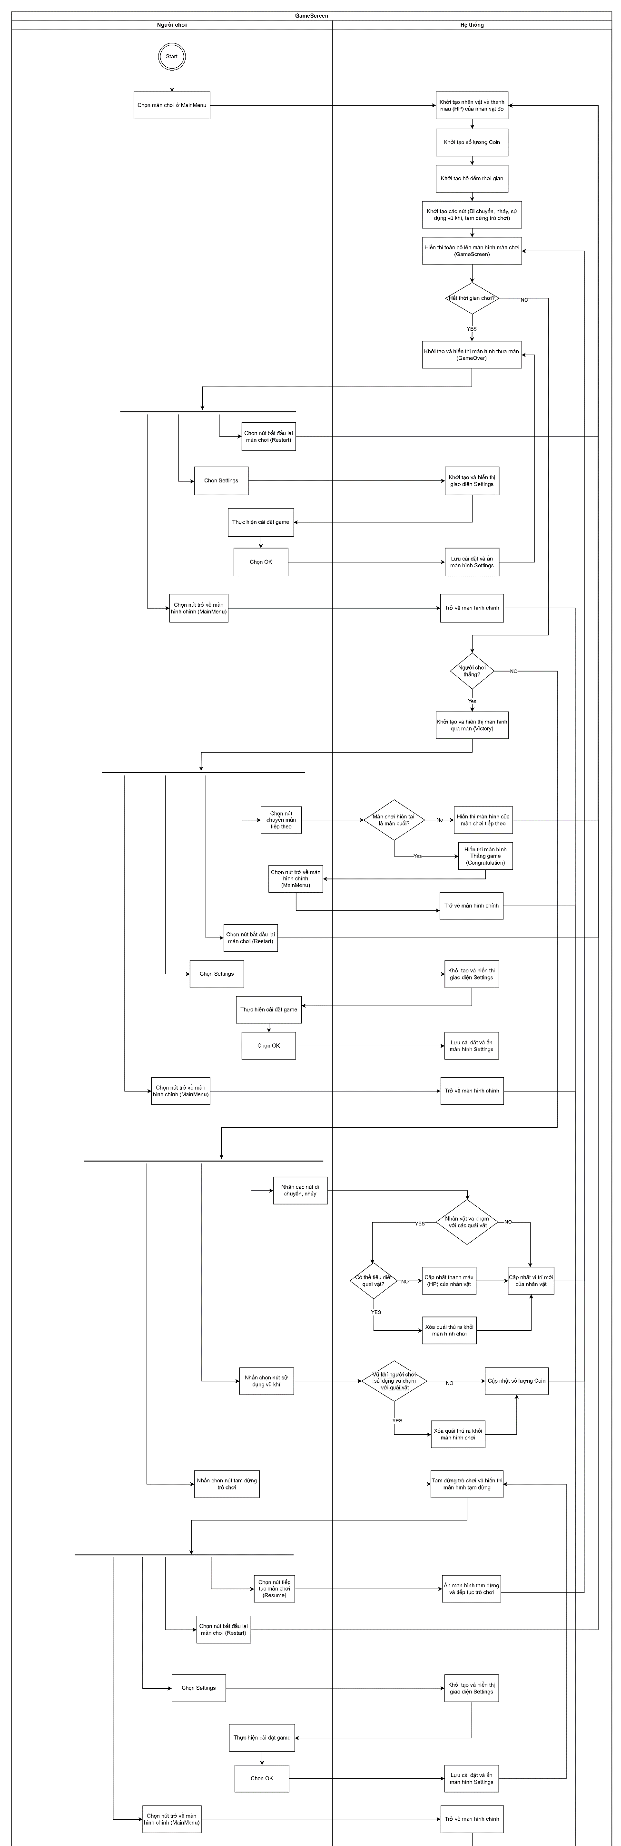

Hình 2.9 Sơ đồ hoạt động màn chơi

## Kết luận chương 2

Trong chương 2, em đã trình bày các nghiên cứu và phân tích thiết kế của game “**Tea: Unexpected Journey ”** về ý tưởng của trò chơi, kịch bản, thể loại cũng như phong cách nghệ thuật. Bên cạnh đó đưa ra các thành phần chính có trong trò chơi như nhân vật, quái vật và các vật phẩm có trong đó, cuối cùng là về thiết kế sơ đồ hoạt động của các màn chơi.

# KẾT QUẢ VÀ KIỂM THỬ

## Giao diện

### Màn hình chính (Main Menu)

#### Màn hình chính (Main Menu)

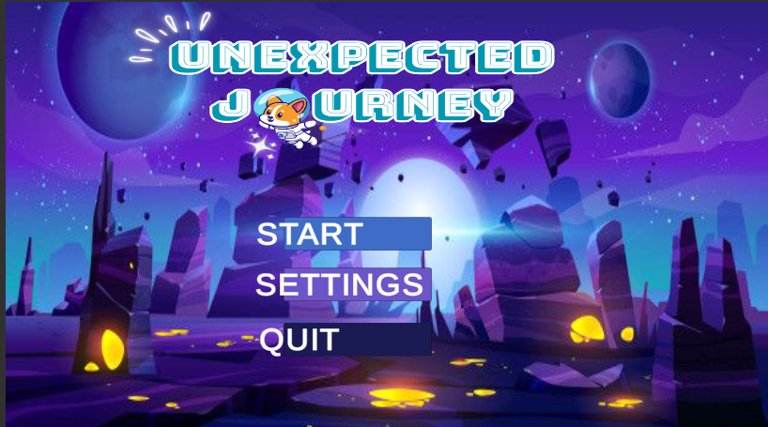

Hình 3.1 Giao diện màn hình chính(Main Menu)

* Nút “**START**” để bắt đầu trò chơi, sau khi chọn “START”, danh sách chọn màn chơi sẽ xuất hiện
* Nút “**SETTINGS**” màn hình Settings sẽ được hiển thị để điều chỉnh âm thanh.
* Nút “**QUIT**” để thoát trò chơi.

#### Màn hình Settings

Hình 3.2 Giao diện màn hình Settings

* Di chuyển thanh slider để tăng giảm âm lượng:
* A screenshot of a game

  Description automatically generated: Biểu tượng cho nhạc nền trong game.
* A screenshot of a game

  Description automatically generated: Biểu tượng cho hiệu ứng trong game.

#### Màn hình Chọn màn chơi

Hình 3.3 Giao diện màn hình chọn màn chơi(Select level)

* Sau khi chọn màn chơi, màn chơi đó sẽ được load lên.

### Màn hình trò chơi (Game Screen)

#### Màn hình trò chơi (Game Screen)

Hình 3.4 Giao diện màn 1 của trò chơi

* Giao diện:
* : Lượng máu hiện tại của nhân vật.
* : Lượng coin của nhân vật sở hữu.
* : Level hiện tại đang tiến hành
* Các nút bấm:
* A blue square with white text

  Description automatically generated: Game được tạm dừng và màn hình tạm dừng sẽ được hiển thị
* Một số hình ảnh khác:

Hình 3.5 Giao diện khác

Hình 3.6 Giao diện màn 2 của trò chơi

Hình 3.7 Giao diện màn 3 của trò chơi

Hình 3.8 Giao diện màn 4 của trò chơi(màn Boss)

#### Màn hình tạm dừng

Hình 3.9 Giao diện tạm dừng trò chơi(Pause Menu)

* A blue and white play button

  Description automatically generated: Quay lại trò chơi.
* A blue and white number on a blue square

  Description automatically generated: Chơi lại từ đầu màn chơi hiện tại.
* A blue and white square with white squares

  Description automatically generated: Trở lại Màn hình chính.

#### Màn hình thất bại

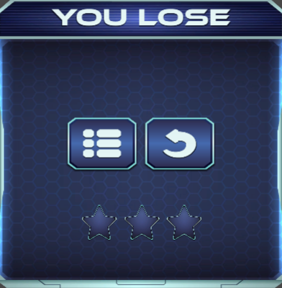

Hình 3.10 Giao diện khi thất bại trong trò chơi

#### Màn hình chiến thắng

Hình 3.11 Giao diện khi chiến thắng trò chơi

## Kiểm thử game

### Kế hoạch kiểm thử

#### Xác định phạm vi kiểm thử

Phạm vi kiểm thử bao gồm:

* Chức năng cơ bản:
* Kiểm tra các hành động của nhân vật chính (nhảy, chạy, tấn công).
* Kiểm tra hệ thống điều khiển (nút điều khiển, cảm ứng). Kiểm tra hệ thống thu thập vật phẩm (coin, vật phẩm hỗ trợ).
* Kiểm tra cơ chế kẻ thù và chướng ngại vật.
* Đồ họa và âm thanh:
* Kiểm tra hiển thị đồ họa trên các độ phân giải màn hình khác nhau.
* Kiểm tra hiệu ứng hình ảnh (ánh sáng, bóng đổ, hiệu ứng khi thu thập vật phẩm).
* Kiểm tra chất lượng âm thanh (nhạc nền, hiệu ứng âm thanh).
* Hiệu suất:
* Kiểm tra tốc độ khung hình trên các thiết bị khác nhau.
* Kiểm tra thời gian tải trò chơi và các màn chơi.
* Kiểm tra tính ổn định (không bị treo, đứng hình).
* Giao diện người dùng (UI):
* Kiểm tra sự sắp xếp và tính trực quan của các nút bấm.
* Kiểm tra tính năng menu, cài đặt và tất cả các giao diện người dùng trong trò chơi.
* Trải nghiệm người dùng (UX):
* Đánh giá sự dễ dàng khi bắt đầu chơi.
* Đánh giá mức độ hài lòng và thú vị của người chơi.

#### Tạo kịch bản kiểm thử

Kịch bản kiểm thử bao gồm:

* Kiểm thử chức năng:
* Chạy và nhảy: Thực hiện các bước kiểm tra nhân vật chính có thể chạy và nhảy mượt mà, không bị lỗi.
* Thu thập vật phẩm: Kiểm tra xem nhân vật có thể thu thập được tất cả các vật phẩm trên đường đi hay không.
* Giao tiếp với kẻ thù: Kiểm tra các tương tác với kẻ thù và kết quả của các tương tác đó (nhảy lên đầu, tấn công).
* Kiểm thử đồ họa:
* Độ phân giải khác nhau: Kiểm tra trò chơi trên các thiết bị có độ phân giải khác nhau để đảm bảo hình ảnh hiển thị đúng.
* Hiệu ứng hình ảnh: Kiểm tra xem các hiệu ứng hình ảnh có hoạt động đúng không, không bị giật hay mất hình.
* Kiểm thử âm thanh:
* Chất lượng âm thanh: Nghe và kiểm tra tất cả các hiệu ứng âm thanh và nhạc nền để đảm bảo chất lượng.
* Kiểm thử hiệu suất:
* Tốc độ khung hình: Sử dụng các công cụ để đo tốc độ khung hình trên các thiết bị khác nhau.
* Thời gian tải: Đo thời gian tải của trò chơi và từng màn chơi.
* Kiểm thử giao diện người dùng:
* Nút điều khiển: Kiểm tra tính chính xác và phản hồi của các nút điều khiển.
* Menu và cài đặt: Kiểm tra các chức năng của menu và cài đặt, đảm bảo chúng hoạt động đúng.
* Kiểm thử trải nghiệm người dùng:
* Dễ dàng khi bắt đầu: Đánh giá sự dễ dàng khi bắt đầu chơi, bao gồm hướng dẫn và giao diện.

### Thiết lập môi trường kiểm thử

Quá trình thiết lập môi trường kiểm thử gồm các bước như sau:

* Cài đặt trò chơi trên nhiều thiết bị: Bao gồm laptop và điện thoại thông minh.
* Cấu hình thiết bị: Đảm bảo rằng các thiết bị được cấu hình đúng với yêu cầu của trò chơi.

### Thực hiện kiểm thử

* Thực hiện các kịch bản kiểm thử đã tạo và ghi nhận kết quả (Đạt).
* Ghi lại tất cả các lỗi phát hiện được và báo cáo chi tiết.

## Kết luận chương 3

Trong chương 3, em đã trình bày về kết quả đạt được tương ứng với các giao diện của game và quá trình kiểm thử cũng như kết quả kiểm thử game.

# KẾT LUẬN

Việc phát triển game “**Tea: Unexpected Journey**” là cả một quá trình dài học hỏi, tìm hiểu và tiếp thu. Trong quá trình đó, trải qua rất nhiều giai đoạn như thay đổi cốt truyện, thiết kế và cân bằng các yếu tố trong trò chơi để đạt được mục tiêu từ các ý tưởng sơ khai ban đầu cho tới khi tạo ra được một sản phẩm game hoàn chỉnh.

Qua đó, em cũng nhận thấy rằng để phát triển được một sản phẩm trò chơi hoàn chỉnh chưa bao giờ là một quá trình đơn giản. Từ công đoạn lên ý tưởng và tìm kiếm tài nguyên cho trò chơi, cân bằng gameplay, hiệu suất của trò chơi. Mặc dù vẫn còn rất nhiều điều cần cải thiện, xong game “**Tea: Unexpected Journey**” là một sản phẩm mà em rất mong đợi và tự hào vì đây cũng là một trong những cơ sở cho quá trình trở thành lập trình viên game chuyên nghiệp sau này.

## Kết quả đạt được

* Xây dựng thành công ứng dụng game cơ bản.
* Game mang đầy đủ tính năng của một tựa game cần có, đáp ứng đủ với nhu cầu người dùng.
* Hiểu được quy trình phát triển một tựa game.
* Nắm được cách hoạt động của Unity.
* Áp dụng kiến thức lập trình vào làm Game.
* Nắm bắt các thuật toán đặc trưng của lập trình game.

## Hạn chế

Mặc dù còn gặp một số khó khăn trong quá trình hoàn thiện sản phẩm, nhưng em đã cố gắng hết sức có thể để thực hiện đề tài một cách tốt nhất. Thiếu sót về mặt thời gian, kinh phí, nhân lực và gặp khó khăn trong việc tìm kiếm các Asset phì hợp với bối cảnh của game miễn phí trên internet nên em còn có một số vấn đề chưa hoàn thiện được: giao diện chưa được đẹp mắt, âm thanh chưa được sống động, một số quái vật còn thiếu, ...

## Hướng phát triển tương lai

Thêm các màn chơi khó hơn, mang tính thử thách hơn, bên cạnh đó thêm các nhân vật NPC dẫn dắt cốt truyện một cách rõ ràng hơn.

Đồng thời nâng cấp hệ thống AI nhằm làm các thử thách mang tính khó khăn hơn, hệ thống lưu trữ tiến trình của người chơi giúp người chơi thoải mái hơn trong việc trải nghiệm.

Phát triển trò chơi online, tạo các màn chơi mang thử thách đồng đội và điều quan trọng nhất đó là phát triển đầy đủ các tính năng khác như quảng cáo, mua bán đồ tại cửa hàng, đưa game lên các cửa hàng ứng dụng.

# TÀI LIỆU THAM KHẢO

[1] Jared Halpem 2018, Developing 2D Games with Unity, US

[2] Nguyễn Thị Thanh Huyền; Ngô Thị Bích Thúy; Phạm Kim Phượng 2011. Giáo trình Phân tích thiết kế hệ thống, Giáo dục Việt Nam

[3] https://learn.unity.com/

[4] Unity Technologies (2004), Learning C sharp in Unity for beginners (9/2023) <https://unity.com/how-to/learning-c-sharp-unity-beginners>

# PHỤ LỤC

**Cài đặt Unity**

* Truy cập <https://unity.com/download>.
* Trong mục “Download the Unity Hub”, chọn hệ điều hành đang sử dụng (Windows, Mac, Linux).

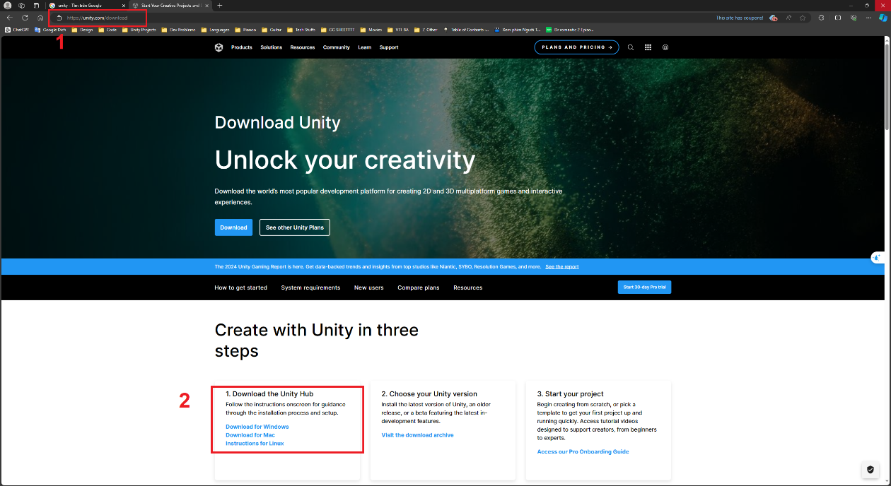

**Cài đặt Visual Studio**

* Truy cập <https://visualstudio.microsoft.com/downloads/>.
* Chọn phiên bản theo nhu cầu sử dụng (Community, Professional, Enterprise).

**Xuất game**

* Sau khi hoàn thiện chương trình trên Unity, chọn “File → Build Setings..” hoặc ấn tổ hợp phím Ctrl + Shift + B.

* Tại hộp thoại Platform có thể chọn Build cho Android hoặc PC…

* Khi quá trình chuyển đổi được hoàn tất chọn “Build” để tiến hành xuất sang file .apk để chơi trên điện thoại Androd hoặc file .exe để chơi trò chơi trên PC…